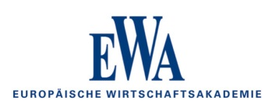
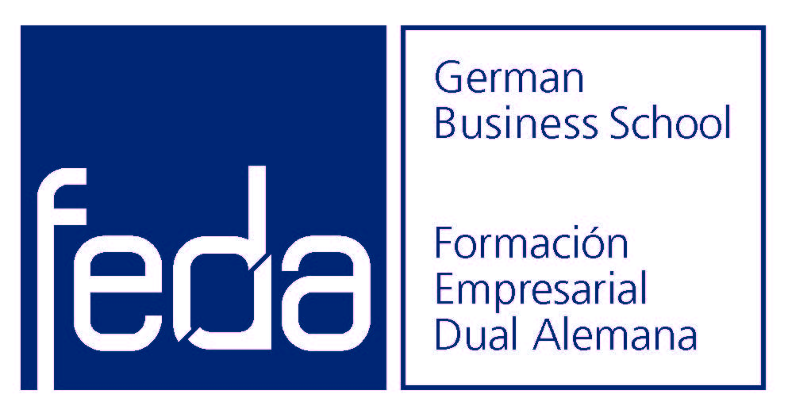

Formación profesional dual y

carrera dual de ADE en España

FEDA Madrid – Formación Profesional Dual

FEDA Madrid German Business School (www.feda-madrid.com) ofrece desde hace casi 40 años formación profesional dual y bilingüe según el sistema alemán. FEDA Madrid es una escuela alemana de formación empresarial dual, acreditada por el Ministerio Federal de Relaciones Exteriores y la Conferencia de los Ministros de Educación y Cultura de la República Federal de Alemania.

En estrecha colaboración con múltiples empresas multinacionales y con la Cámara de Comercio Alemana para España (AHK Spanien), formamos a jóvenes en los siguientes ciclos:
- Técnico de Gestión Empresarial en Industria
- Técnico de Gestión Empresarial en Transporte y logística
- Técnico en Comercio Exterior y Mayorista en Valencia (a partir de 2019)
- Técnico en Hostelería en Tenerife

Características de la formación:
- Formación en el idioma alemán en FEDA Madrid (por bloques)
- Formación práctica en una empresa en España, aplicando la teoría aprendida en clase
- Duración de la formación: 2 años para jóvenes con bachillerato o Abitur alemán
- Beca mensual para los estudiantes por parte de las empresa s
- Titulación profesional alemana otorgada por la Cámara de Comercio Alemana para Espana (AHK) y el Consejo Superior de las Cámaras de Industria y Comercio Alemanas
- Participación en un proyecto Erasmus+

EWA Europäische Wirtschaftsakademie – Carrera Dual de ADE

La EWA Europäische Wirtschaftsakademie (www.ewa-madrid.com) ofrece, en cooperación con la Duale Hochschule Baden-Württemberg y la Universidad de Alcalá, uno de las primeras carreras duales en España. Estudiantes con muy buenos conocimientos de alemán y de español tienen la oportunidad de realizar una carrera dual de Administración y Dirección de Empresas de tres años de duración, durante la cual las clases teóricas y la formación práctica en la empresa forman un perfecto engranaje.

Características de los estudios superiores:
- Doble titulación: Bachelor of Arts de la DHBW (210 ECTS) y Management in Industry de la Universidad de Alcalá (180 ECTS)
- Carrera dual alemana con bloques que alternan la teoría en la academia con la práctica en una empresa en España
- 4 semestres se cursan España y 2 semestres en Alemania (DHBW)
- Estructura docente acorde con el concepto dual: profesores de universidades alemanas y españolas (80%), así como expertos con dilatada experiencia empresarial (20%)
- Apoyo económico garantizado a través de una beca mensual
- Más del 80% de los estudiantes son contratados por las empresas formadoras una vez finalizada la carrera

Los estudios están financiados por nuestras empresas asociadas. Cumplidos los requisitos de admisión, éstas seleccionan a sus candidatos para ofrecerles, en un segundo paso, tanto la plaza universitaria como la de formación en la empresa.

Perspectivas
Los graduados de FEDA Madrid y de EWA Europäische Wirtschaftsakademie son plurilingües; después de la formación y/o la carrera disponen de experiencia práctica en una empresa internacional en España y conocen las particularidades económicas y culturales de España y de Alemania. Estas competencias están muy solicitadas a nivel empresarial, por lo que a los estudiantes se les presentan unas perspectivas laborales no solo excelentes, sino también muy variadas. En los últimos años, más de un 80% de los graduados ha obtenido un contrato de trabajo al término de su formación. Muchos de los exalumnos de FEDA Madrid y de EWA Europäische Wirtschaftsakademie ocupan hoy importantes puestos ejecutivos en empresas internacionales.

Para obtener más información en relación al proceso de selección puede contactar a:

FEDA Madrid
Jutta Rölleke
Tel. +34 913 835 830
E-Mail: info@feda-madrid.com
www.feda-madrid.com

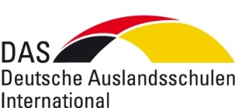
EWA Europäische Wirtschaftsakademie
Eva M. Lamor
Tel.: +34 91 383 04 41
Mail: info@ewa-madrid.com
www.ewa-madrid.com

